NAVODILA ZA ŠOLSKO PREHRANO
V ŠOLSKEM LETU 2021-22

Ponudnik šolske prehrane je Kooperativa Dame, trajnostni turizem in gostinstvo, z.o.o., socialno podjetje. Na voljo je spletno naročanje menijev in odjava prijavljene malice preko portala Lo.polis.

- PRIJAVA NA ŠOLSKO PREHRANO

Vsi, ki želite malicati v šoli, morate oddati Prijavnico na šolsko prehrano. Tisti, ki prijavnice niste oddali ob koncu šolskega leta, jo lahko dobite v fotokopirnici ali na šolski spletni strani. Prijavnice oddate šolski svetovalni službi (Tjaša Lepoša).

Cena posameznega obroka znaša 2,73 evra.

1.1 Subvencionirana prehrana

Upravičeni do subvencije za malico so tisti dijaki, ki se redno izobražujejo, so prijavljeni na malico in jim je po zakonu, ki ureja uveljavljanje pravic iz javnih sredstev, priznana pravica do otroškega dodatka ali državne štipendije.

Subvencija za malico pripada dijakom, pri katerih povprečni mesečni dohodek na osebo, ugotovljen v odločbi o otroškem dodatku, znaša:
- do 42 % neto povprečne plače v RS – 100 % subvencija za malico (2,73 EUR); malica za dijaka je brezplačna.
- nad 42 do 53 % neto povprečne plače v RS – 70 % subvencija za malico (1,91 EUR); za malico dijak plača 0,82 EUR na dan.
- nad 53 do 64 % neto povprečne plače v RS – 40 % subvencija za malico (1,09 EUR), za malico dijak plača 1,64 EUR na dan.
Podatke o upravičenosti do subvencije bo šola dobila preko vpogleda v Centralno evidenco udeležencev vzgoje in izobraževanja.

- NAROČANJE NA MALICO

Vsi dijaki, ki ste prijavljeni na malico (razen dijaki s polno subvencijo prehrane) morate na kartico najprej naložiti denar (dobroimetje). Denar lahko naložite v kuhinji vsak dan od 7.30 do 9.00 in od 12.00 do 14.00.

Na posamezen obrok se nato lahko naročite na dva načina.

2.1 Preko računalnika v kuhinji

Dijaško kartico približate čitalcu v kuhinji, si izberete meni za naslednji dan in izbiro potrdite.

2.2 Preko portala Lo.polis

V spletni brskalnik vnesite naslov lopolis.si

V desnem zgornjem kotu se pojavi prijavno okno z uporabniškim imenom in geslom. Geslo in uporabniško ime prejmete od razrednika ali v šolski svetovalni službi – Tjaša Lepoša. Uporabniško ime in geslo prejmete samo tisti dijaki, ki oddate prijavnico na šolsko prehrano. Prvi letniki ste geslo in uporabniško ime prejeli ob vpisu.
Po vnosu podatkov se prijavite z gumbom prijava.

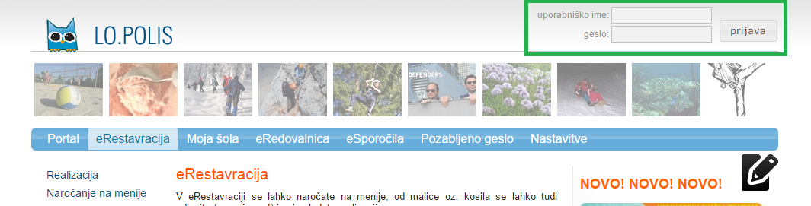

Ob prvi prijavi vas program opozori, da morate obvezno spremeniti geslo. Pod staro geslo vnesite geslo, ki ste ga prejeli s strani šole. Pod novo geslo in potrdi novo geslo vnesite geslo, ki si ga izmislite sami. Geslo potrdite.

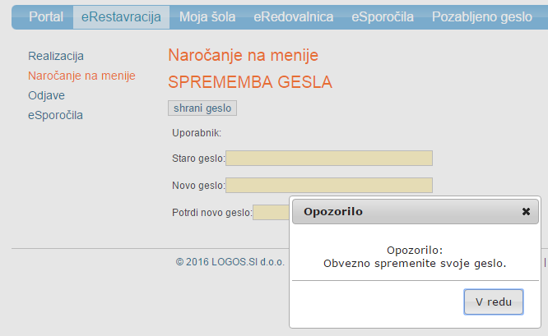

Po uspešni spremembi gesla, se izpiše opozorilo: Geslo je shranjeno. Dokler tega postopka ne opravite, ne morete nadaljevati z delom.

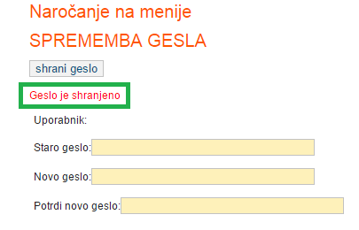

Za urejanje prijav in odjav prehrane izberite možnost eRestavracija.

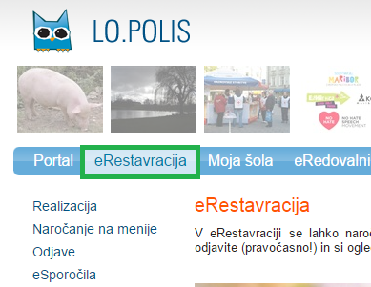

2.2.1 Izbira menija

Na levi strani izberite možnost Naročanje na menije. S klikom izberite mesec za katerega boste urejali podatke. Nato je potrebno za posamezen dan v izpustnem seznamu izbrati meni in zadevo shraniti.
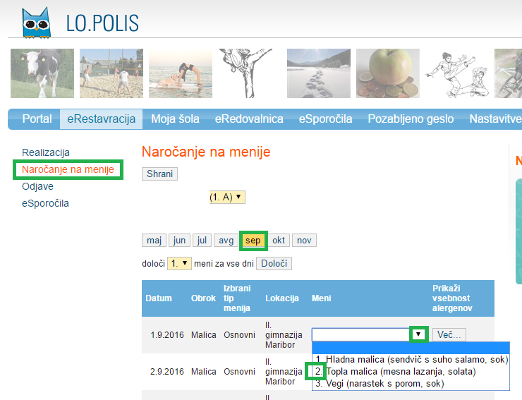

2.2.2 Pozabljeno geslo

V kolikor ste geslo pozabili, ali niste prepričani v pravilnost, lahko uporabite možnost Pozabljeno geslo. S tem boste na vneseni e-naslov, ki ste ga predhodno vnesli pod Nastavitve uporabnika, prejeli zadnje veljavno geslo. Če večkrat zaporedoma vpišete napačno geslo, vas sistem zaklene. V tem primeru se obrnite na koordinatorico šolske prehrane Tjašo Lepoša.
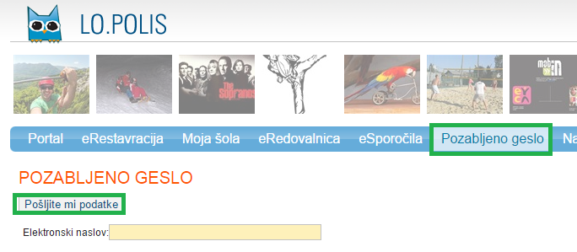

Na malico se je potrebno naročiti najkasneje do 12.00 za prihodnji dan. Po tej uri se prijave samodejno zaklenejo. Pri omejitvi prijave in izbiri menija se upoštevajo samo dnevi od ponedeljka do petka.

- PREVZEM OBROKA

Naročen obrok prevzamete z dijaško kartico v kuhinji šole. Če obroka ne prevzamete, se vam zaračuna polna cena malice (velja tudi za dijake s subvencijo!). Cena malice se odšteje od dobroimetja na vašem računu. V kolikor bo stanje na vašem računu negativno, se bo kartica samodejno zaklenila in se več ne boste mogli naročiti na malico. Dokler ne boste položili denarja na vaš račun, bo kartica ostala zaklenjena.

- ODJAVA OD OBROKA

V kolikor ste se prijavili in ugotovite, da malice iz kakršnih koli razlogov ne boste prevzeli, je potrebno narediti odjavo od obroka.

Možnost odjave uporabite, ko obroka ne boste prevzeli, čeprav ste že izbrali meni in tako oddali naročilo. Če naročenega obroka ne boste prevzeli, ga morate odjaviti oziroma označiti s kljukico, kot kaže slika spodaj.

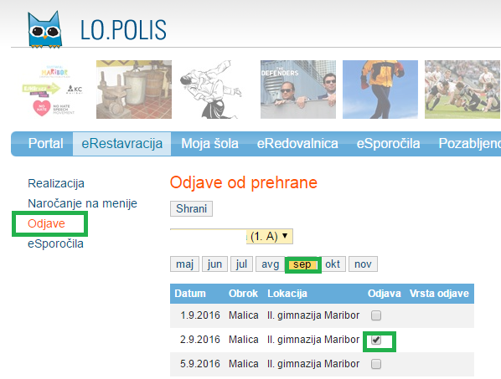

Kot pravočasno odjavljen obrok se šteje tisti, ki je bil odjavljen do 12.00 za prihodnji dan. Primer: če ste se naročili za torek in ugotovite, da vas ne bo v šolo ali da ne boste šli na malico, se morate od malice odjaviti najkasneje v ponedeljek do 12.00.

Odjave po tej uri vam zaradi načina organizacije šolske prehrane, žal, ne bomo mogli priznati. V tem primeru se vam bo od dobropisa odšel znesek za malico. Prepozno odpovedani obroki ali obroki, ki niso odjavljeni, in obroki, ki niso bili prevzeti, se NE subvencionirajo in jih morajo dijaki oz. starši plačati v celoti (2,73 evra).

Za dijake s subvencijo: V izjemnih primerih zaradi bolezni in drugih izrednih okoliščin pripada dijaku subvencija za prvi dan odsotnosti, če se je odjavil od malice šele na dan odsotnosti od pouka do 9. ure zjutraj (Nepravočasna odjava, velja za dijake, ki imajo priznano subvencijo). Odsotnost zaradi bolezni morate nujno sporočiti v kuhinjo na telefonsko številko 02/33 04 435 med 8. in 9. uro zjutraj na dan odsotnosti. V nasprotnem primeru se vam zaračuna polna cena malice.

Za vse dodatne informacije vam je na voljo koordinatorica šolske prehrane Tjaša Lepoša (02/ 33 04 426 ali tjasa.leposa@druga.si).

